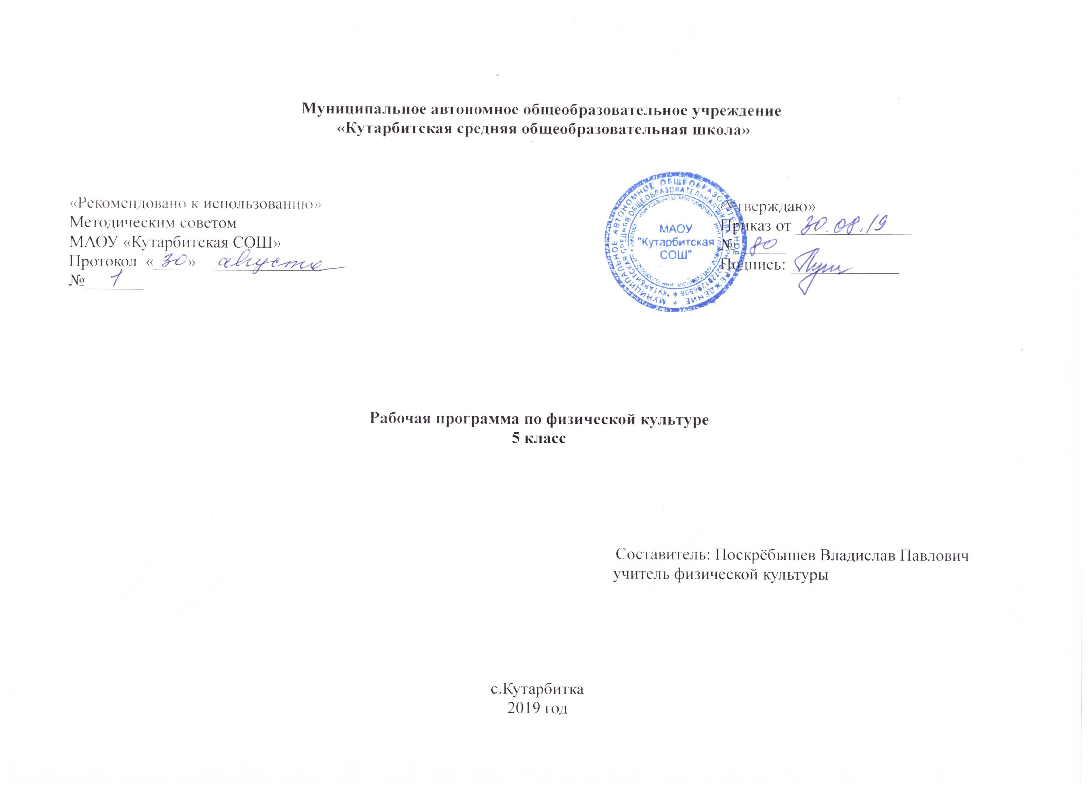
1.Планируемые результаты освоения учебного предмета «Физическая культура»

Личностные результаты: Формирование положительного отношения к занятиям физической культурой, накопление необходимых знаний. Развитие мотивов учебной деятельности и формирование личностного смысла учения

Метапредметные результаты: Коммуникативные: формировать навыки и способность управлять своими эмоциями в процессе занятий физической культурой, владеть умением предупреждать конфликтные ситуации.
Регулятивные: формировать умение адекватно понимать оценку взрослого и сверстников.
Познавательные: объяснять, для чего нужно выполнять комплекс общеразвиваюших упражнений; уметь показать технику выполнения специальных беговых упражнений, демонстрировать стартовый разгон в беге на короткие дистанции

Предметные результаты: Знать основы тактики игры, правила оказания первой медицинской помощи при травмах.
Знать комплекс упражнений в движении; знать правила игры, как проводятся эстафеты с элементами видов спорта.
Знать, как выполняется удар по мячу; передачи.
Выпускник научится:
- рассматривать физическую культуру как явление культуры, выделять исторические этапы ее развития, характеризовать основные направления и формы ее организации в современном обществе;
- характеризовать содержательные основы здорового образа жизни, раскрывать его взаимосвязь со здоровьем, гармоничным физическим развитием и физической подготовленностью, формированием качеств личности и профилактикой вредных привычек;
- раскрывать базовые понятия и термины физической культуры, применять их в процессе совместных занятий физическими упражнениями со своими сверстниками, излагать с их помощью особенности техники двигательных действий и физических упражнений, развития физических качеств;
- разрабатывать содержание самостоятельных занятий с физическими упражнениями, определять их направленность и формулировать задачи, рационально планировать режим дня и учебной недели;
- руководствоваться правилами профилактики травматизма и подготовки мест занятий, правильного выбора обуви и формы одежды в зависимости от времени года и погодных условий;
- руководствоваться правилами оказания первой помощи при травмах и ушибах во время самостоятельных занятий физическими упражнениями; использовать занятия физической культурой, спортивные игры и спортивные соревнования для организации индивидуального отдыха и досуга, укрепления собственного здоровья, повышения уровня физических кондиций;
- составлять комплексы физических упражнений оздоровительной, тренирующей и корригирующей направленности, подбирать индивидуальную нагрузку с учетом функциональных особенностей и возможностей собственного организма;
- классифицировать физические упражнения по их функциональной направленности, планировать их последовательность и дозировку в процессе самостоятельных занятий по укреплению здоровья и развитию физических качеств;
- самостоятельно проводить занятия по обучению двигательным действиям, анализировать особенности их выполнения, выявлять ошибки и своевременно устранять их;
- тестировать показатели физического развития и основных физических качеств, сравнивать их с возрастными стандартами, контролировать особенности их динамики в процессе самостоятельных занятий физической подготовкой;
- выполнять комплексы упражнений по профилактике утомления и перенапряжения организма, повышению его работоспособности в процессе трудовой и учебной деятельности;
- выполнять общеразвивающие упражнения, целенаправленно воздействующие на развитие основных физических качеств (силы, быстроты, выносливости, гибкости и координации движений);
- выполнять акробатические комбинации из числа хорошо освоенных упражнений;
- выполнять гимнастические комбинации на спортивных снарядах из числа хорошо освоенных упражнений;
- выполнять легкоатлетические упражнения в беге и в прыжках (в длину и высоту);
- выполнять спуски и торможения на лыжах с пологого склона;
- выполнять основные технические действия и приемы игры в футбол, волейбол, баскетбол в условиях учебной и игровой деятельности;
- выполнять передвижения на лыжах различными способами, демонстрировать технику последовательного чередования их в процессе прохождения тренировочных дистанций;
- выполнять тестовые упражнения для оценки уровня индивидуального развития основных физических качеств.
Выпускник получит возможность научиться:
- характеризовать цель возрождения Олимпийских игр и роль Пьера де Кубертена в становлении современного олимпийского движения, объяснять смысл символики и ритуалов Олимпийских игр;
- характеризовать исторические вехи развития отечественного спортивного движения, великих спортсменов, принесших славу российскому спорту;
- определять признаки положительного влияния занятий физической подготовкой на укрепление здоровья, устанавливать связь между развитием физических качеств и основных систем организма;
- вести дневник по физкультурной деятельности, включать в него оформление планов проведения самостоятельных занятий с физическими упражнениями разной функциональной направленности, данные контроля динамики индивидуального физического развития и физической подготовленности;
- проводить занятия физической культурой с использованием оздоровительной ходьбы и бега, лыжных прогулок и туристических походов, обеспечивать их оздоровительную направленность;
- проводить восстановительные мероприятия с использованием банных процедур и сеансов оздоровительного массажа;
- выполнять комплексы упражнений лечебной физической культуры с учетом имеющихся индивидуальных отклонений в показателях здоровья;
- преодолевать естественные и искусственные препятствия с помощью разнообразных способов лазания, прыжков и бега;
- осуществлять судейство по одному из осваиваемых видов спорта;
- выполнять тестовые нормативы Всероссийского физкультурно-спортивного комплекса «Готов к труду и обороне»;
- выполнять технико-тактические действия национальных видов спорта;
- проплывать учебную дистанцию вольным стилем.
2.Содержание учебного предмета «Физическая культура»
Знания о физической культуре (3 ч)
Олимпийские игры древности.
Характеристика видов спорта, входящих в программу Олимпийских игр.
Показатели здоровья человека
Влияние занятий физической культурой на формирование положительных качеств личности. Физическая подготовка и ее связь с укреплением здоровья, развитием физических качеств. Всестороннее и гармоничное физическое развитие.здоровье и здоровый образ жизни.
Планирование занятий физической культурой. Наблюдение и контроль за состоянием организма (2 ч)
Виды физической подготовки.
Организация и проведение самостоятельных занятий физической культурой. Подготовка к занятиям физической культурой.
Методика планирования занятий физической подготовкой.
самостоятельных занятий прикладной физической подготовкой.
Оценка эффективности занятий физической культурой. Самонаблюдение и самоконтроль.
Измерение резервов организма и состояния здоровья с помощью функциональных проб.
Физкультурно-оздоровительная деятельность (4 ч)
Выбор упражнений и составление индивидуальных комплексов для утренней зарядки, физкультминуток и физкультпауз (подвижных перемен).
Физические упражнения дыхательной гимнастики. Индивидуальные комплексы адаптивной (лечебной) и корригирующей физической культуры. Упражнения для занятий адаптивной и корригирующей физической культурой. Упражнения для развития двигательных качеств. Пешие туристские походы.
Спортивно-оздоровительная деятельность
Гимнастика с основами акробатики (организующие команды и приемы; акробатические упражнения и комбинации) (25 ч)
Легкая атлетика (беговые упражнения, прыжковые упражнения, метание малого мяча) (28 ч)
Лыжные гонки (лыжные ходы, преодоление подъемов и спусков, повороты и торможения) (20 ч)
Спортивные игры (футбол). Правила и техника игр. Организация соревнований (20 ч)

3.Тематическое планирование с указанием количества часов, отводимых на освоение каждой темы.

№ | Раздел | Количество часов/практические работы/ контрольные работы | Тема урока
1 | Лёгкая атлетика | 12 | Организационно-методические указания. Инструктаж по охране труда. Развитие скоростных качеств. Специальные беговые упражнения - 1ч.  Развитие скоростных способностей. Эстафетный бег. Старты из различных положений - 1ч.  Развитие скоростных способностей. Специальные беговые упражнения.Спринтерский бег, эстафетный бег - 1ч.  Развитие скоростных способностей. Тестирование бега на 30 м - 1ч.  Развитие выносливости. Бег на средние дистанции - 3ч.  Развитие силовых качеств. Упражнения в парах - 1ч.  Развитие силовых качеств. Прыжок в длину с места - 1ч.  Развитие силовых качеств. Метание малого мяча в вертикальную цель - 1ч.  Сдача зачетов, тестов по легкой атлетике - 2ч.
2 | Спортивные игры | 15 | Овладение техникой передвижений, остановок, поворотов и стоек - 1ч.  Освоение ударов по мячу и остановок мяча - 1ч.  Освоение техники ведения мяча - 1ч.  Освоение техники ударов по воротам - 1ч.  Освоение индивидуальной техники защиты - 1ч.  Освоение тактики игры - 1ч.  Тактические действия в нападении - 1ч.  Тактические действия в защите - 1ч.  Двусторонняя игра по упрощенным правилам - 1ч.  Удар по мячу с подъема - 1ч.  Передачи мяча - 1ч.  Технико-тактические действия в нападении - 1ч.  Технико-тактические действия в защите - 1ч.  Основная стойка вратаря - 1ч.  Двусторонняя игра в футбол по упрощенным правилам - 1ч.
3 | Гимнастика с элементами акробатики | 21 | Правила техники безопасности и страховки - 1ч.  Развитие координационных способностей - 1ч.  Освоение строевых упражнений. - 5ч.  Акробатические упражнения. - 6ч.  Упражнения и комбинации на спортивных снарядах - 1ч.  Лазание по гимнастической стенке одноименным и разноименным способами  Упражнения с гимнастической скамейкой. Ходьба по гимнастической скамейке с различными положениями рук и ног - 1ч.  Упражнения с гимнастической скамейкой. Расхождение вдвоем  узкой площади опоры - 1ч.  Упражнения на перекладине. Висы согнувшись и прогнувшись - 1ч.  Упражнения на перекладине. Сгибание и разгибание рук в висе - 1ч.  Упражнения на гимнастической стенке - 1ч.  Акробатические упражнения и упражнения на гимнастической стенке - 1ч.  Упражнения и комбинации на гимнастической стенке - 1ч.
4 | Лыжная подготовка | 20 | Правила техники безопасности на уроках физической культуры по лыжной подготовке  Скользящий шаг - 1ч.  Оказание первой помощи при обморожениях и травмах.Скользящий шаг - 1ч.  Освоение техники лыжных шагов - 2ч.  Стойки лыжника - 1ч.  Одновременный одношажный ход - 2ч.  Попеременный двухшажный ходы - 2ч.  Подъем «полуелочка» - 1ч.  Торможение и поворот «плугом» - 1ч.  Повороты на месте - 1ч.  Прохождение дистанции 1 км - 1ч.  Поворот на месте махом. - 1ч.  Игра «Гонка лидеров». - 1ч.  Игры «Гонки с преследованием» - 1ч.  Значение занятий лыжным спортом для поддержания работоспособности - 1ч.  Подъем в гору скользящим шагом - 1ч.  Преодоление бугров и впадин при спуске с горы - 1ч.  Движения на поворотах. Прохождение дистанции 1 км - 1ч.
5 | Гимнастика с элементами акробатики | 4 | Освоение строевых упражнений - 1ч.  Освоение общеразвивающих упражнений без предметов на месте и в движении - 1ч.  Комбинации из разученных упражнений - 2ч.
6 | Спортивные игры | 5 | Овладение техникой передвижений, остановок, поворотов и стоек- 1ч.  Освоение ударов по мячу и остановок мяча- 1ч.  Удар по катящемуся мячу внутренней частью подъема, по неподвижному мячу внешней частью подъема  Освоение техники ведения мяча  Ведение мяча по прямой с изменением направления движения и скорости с пассивным сопротивлением защитника ведущей и не ведущей ногой- 1ч.  Освоение техники ударов по воротам- 1ч.  Освоение индивидуальной техники защиты  Перехваты мяча - 1ч.
7 | Знания о физической культуре | 3 | Мифы и легенды о появлении древних Олимпийских игр - 1ч.  Виды состязаний древности - 1ч.  Древние Олимпийские игры - 1ч.
8 | Планирование занятий физической культурой | 2 | Виды физической подготовки - 1ч.  Методика планирования занятий физической культурой - 1ч.
9 | Физкультурно-оздоровительная деятельность | 4 | Утренняя гигиеническая гимнастика - 2ч.  Физкультминутки - 2ч.
10 | Лёгкая атлетика | 16 | Челночный бег 3х10м- 1ч.  Поднимание туловища за 30 с- 1ч.  Специальные беговые и прыжковые упражнения- 1ч.  Бег на 1000 м - 2ч.  Метание малого мяча с места на дальность и с 4-5 бросковых шагов с разбега в коридор 10 м на дальность и заданное расстояние. - 1ч  Прыжок в длину с разбега способом «Согнув ноги» - 1ч  Эстафеты. Низкий и высокий старт - 3ч  Высокий старт от 10 до 15 м - 1ч  Бег на результат 60 м - 1ч  Прыжки в длину с разбега - 1ч  Прыжки в высоту с 3 – 5 шагов разбега - 2ч  Бег на 1000 м - 1ч
 | Общее количество часов | 102

